2023131051KK8

(2023·北京市顺义区第二中学高二期中)如图，平行放置的两金属板长为*l*，板间距离为*d*，两板间电压为*U*，一个质量为*m*、电荷量为*q*的带电粒子(不计重力)以平行于极板的初速度*v*0射入两板间，求：

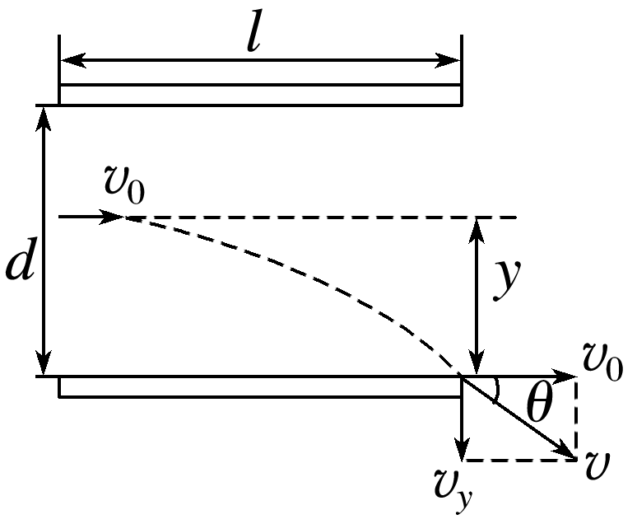

(1)粒子在电场中运动的时间；

(2)带电粒子的侧移量*y*；

(3)带电粒子在电场中运动的偏向角正切值。